

الزمن : ساعتان ونصف المادة : رياضيات
الأسئلة: ( 3 ) عدد
الصف : الثالث المتوسط

المملكة العربية السعودية وزارة التعليم
الأدارة العامة للتعليم با
المتوسطة

اختبار مادة الرياضيات للصف الثالث المتوسط (الفصل الدراسي الثالث – الدور الأول) لعام 1445 هـ
الاسم رباعيا:
رقم الجلوس:

40

30

الأسئلة | الدرجة | الدرجة المستحقة |  | المصححة |  | المراجعة |  | المدققة
الأسئلة | الدرجة | رقما | كتابة | الاسم | التوقيع | الاسم | التوقيع | الاسم | التوقيع
السؤال الأول | 20
السؤال الثاني | 10 |  |  |  |  |  |  |  | صح
السؤال الثالث | 10
المجموع | 40

تعليمات:
لا تتركي سؤال بدون إجابة.
استعين بالله ثم أجيب عن الأسئلة التالية

- تأكدي أن عدد الأوراق (4) ورقات
- اقرأ السؤال جيداً قبل البدء في الإجابة.
- تأكدي من اختيار إجابة واحدة فقط لكل فقرة.

20

السؤال الأول:
الصفحة (2) من (6)

الاجابة الصحيحة ممايلي :

الصفحة (1) من (4)

1 | محور التماثل للمعادلة س² + 4س + 4 = 0
1 | أ | س = 2اختاري | ب | س = 4 | ج | س = -2 | د | س = -4
2 | قيمة جـ التي تجعل ثلاثة الحدود مربعاً كاملاً س² + 22س + جـ
2 | أ | 11 | ب | 22 | ج | 121 | د | 144
3 | إذا كان تباين مجموعة من البيانات = 25ثث13 فإن الانحراف المعياري للبيانات ت
3 | أ | 14ثث2 | ب | 3,64 | ج | 1,14 | د | 3,14
4 | تبسيط العبارة [5 / × [10/ =
4 | أ | [50// | ب | 5 [ ذ//// | ج | ذ [ 5/ | د | 25 [ ذ////
5 | حل المعادلة التالية س@= -16
5 | أ | 4 | ب | -4 | ج | 4 ، -4  الصفحة (2) من (4) | د | ليس لها حل
6 | إحداثي منتصف القطعة المستقيمة الواصلة بين النقطتين : ( 1 ، 3 ) ، ( 1 ، 5 )  تابع السؤال الأول:
6 | أ | ( 1 ، 4 ) | ب | ( 2 ، 8) | ج | ( 1 ، 8 ) | د | ( 2 ، 4 )
7 | عدد الطرق التي يمكن أن يرتب أحمد زيارته لستة متاجر في طريق عودته الى بيته من العمل =
7 | أ | 620 | ب | 62 | ج | 820 | د | 82
8 | عدد الحلول للمعادلة التربيعية س² - 2س - 5 = 0
8 | أ | حلان | ب | حل واحد | ج | لا يوجد حل | د | عدد لا نهائي من الحلول
9 | من أساليب جمع البيانات :
9 | أ | التجربة | ب | العينة المتحيزة | ج | العينة الغير متحيزة | د | عينة عشوائية
10 | التمثيل البياني التالي للدالة : ص = 2 س² - 3س +1
10 | أ | مفتوح الى أعلى وله قيمة عظمى | ب | مفتوح الى أعلى وله قيمة صغرى | ج | مفتوح الى أسفل وله قيمة عظمى | د | مفتوح الى أسفل وله قيمة صغرى
11 | نوع العينة في (تفحص قطعة من خط إنتاج كل 10 دقائق أو تفحص قطعة من كل 50 قطعة ) :
11 | أ | عينة متحيزة | ب | عشوائية بسيطة | ج | عشوائية منتظمة | د | عشوائية طبقية
12 | أي المقاييس نستخدم لوصف بيانات عندما لا يوجد قيم متطرفة في مجموعة البيانات :
12 | أ | الوسيط | ب | المتوسط الحسابي | ج | المنوال | د | المدى
13 | بسطي العبارة 3 [2 / - 5 [2 / + 4 [2 / =
13 | أ | 3 [2 / | ب | 2 [2 / | ج | 2 [6 / | د | 7 [2 /
14 | إذا كان مجموع القيم المطلقة للفرق بين كل قيمة من 5 بيانات والمتوسط الحسابي = 4ثث16 فإن الانحراف المتوسط للبيانات =
14 | أ | 28ثث5 | ب | 28ثث3 | ج | 4ثث6 | د
15 | حل المعادلة [10/ه/ +1 = 21 هي هـ =
15 | أ | 20 | ب | 40 | ج | 400 | د | 22
16 | قيمة العبارة !!ل =  3
16 | أ | 33 | ب | 99 | ج | 990 | د | 110
17 | قيمة العبارة &ق =  3
17 | أ | 35 | ب | 45 | ج | 55 | د | 210
18 | إذا علمت إن إحداثي نقطة الرأس لدالة التربيعية هو (3 , 6) , وأن قيمة أ ˂ صفر فإن مدى الدالة =
18 | أ | {ص | ص ≤ 6 } | ب | {ص | ص ≤ 3 } | ج | {ص | ص ≥ 6 } | د | {ص | ص ≥ 3 }
19 | يريد أمين المكتبة أن يعرض 3 كتب من بين 6 كتب مختلفة بكم طريقة يمكن ذلك :
19 | أ | 120 | ب | 30 | ج | 18 | د | 20
20 | إذا كانت نقطة رأس قطع مكافئ مفتوح إلى الأسفل هي (-2، 1) فأوجد معادلة محور تماثله.
20 | أ | س= -1 | ب | س= 2 | جـ | س= 1  الصفحة (2) من (4) | د | س= -2

السؤال الثاني:

10

بب
اختاري للإجابة الصحيحة و للإجابة الخاطئة

أ
1 | العبارة التي تكافئ [12 /س$/ص&/ = 2 س²|ص³| [3 /ص/
1 | أ | صح | ب | خطأ
2 | عند رمي مكعب أرقام فإن ح ( 3 أو 5 ) = 33%
2 | أ | صح | ب | خطأ
3 | الأطوال الآتية تشكل أضلاع مثلث قائم الزاوية 3 ، 4 ، 5
3 | أ | صح | ب | خطأ
4 | المعادلة الآتية تكافئ: ب² + 6ب – 10 = 0 هي (ب + 3)² = 19
4 | أ | صح | ب | خطأ
5 | إذا كان قيمة المميز أصغر من الصفر فإن عدد الحلول الحقيقية للمعادلة التربيعية يكون حل وحيد
5 | أ | صح | ب | خطأ
6 | المسافة بين النقطتين (4 ، 7) ، ( 1 ، 3 ) هي ف = 25
6 | أ | صح | ب | خطأ
7 | حل المعادلة 3 [5 = [س هو: س = 45
7 | أ | صح | ب | خطأ
8 | شارك علي بمسابقة رمي الرمح ،ويمكن تمثيلها بالمعادلة ص = -16س² -64س +6 ،حيث (ص) ارتفاع الرمح بالأقدام بعد (س) ثانية ،فإن الارتفاع الذي اطلق منه الرمح يساوي 6
8 | أ | صح | ب | خطأ
9 | 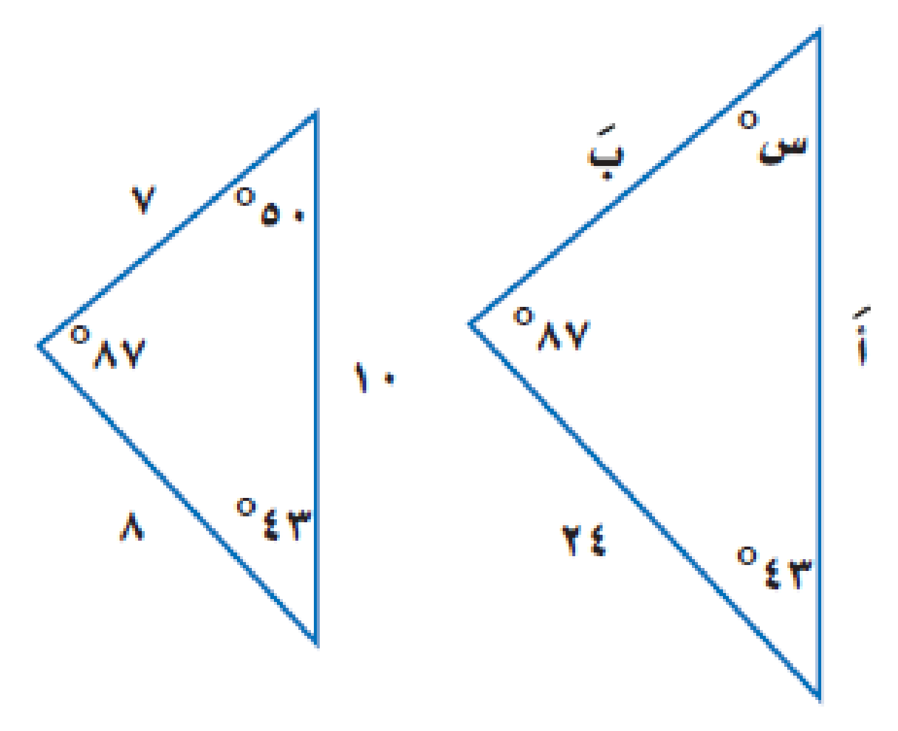    من الشكل المجاور: إذا كان المثلثان متشابهان فإن ق س = 50ﻷ
9 | أ | صح | ب | خطأ
10 | 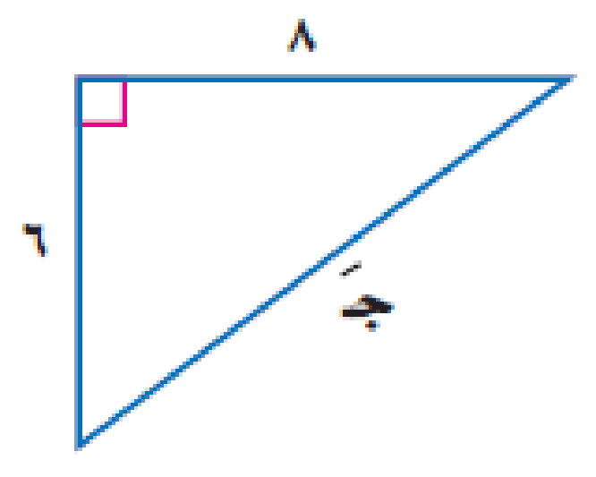  من الشكل المجاور : طول الضلع المجهول جَ = 100
10 | أ | صح | ب | خطأ

الصفحة (3) من (4)

السؤال الثالث:

10
اجيب عن المطلوب ما يلي

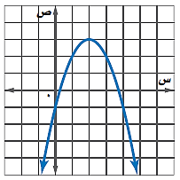  اجيبي عن ما يلي من خلال التمثيل البياني المجاور :  الرأس هو ...................  المقطع الصادي هو ...........  القيمة العظمى هي...............  المجال = .................................  عدد الحلول = ......... | 1
باستخدام (القانون العام) حلي المعادلة : س² + 2س – 3 = 0  ……………………………………………………………  ……………………………………………………………  ……………………………………………………………  ……………………………………………………………  ……………………………………………………………  ……………………………………………………………  ……………………………………………………………  ……………………………………………………………  ……………………………………………………………  …………………………………………………………… | 2
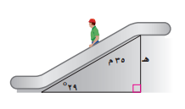  على الشكل المجاور يشكل السلم المتحرك زاوية 29ﻷ وطول السير 35 م ، احسب ارتفاع السلم عن سطح الأرض؟  …………………………………………………………………………………..  …………………………………………………………………………………..  …………………………………………………………………………………..  ………………………………………………………………………………….. | 3
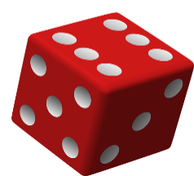  عند رمي مكعب أرقام ، ما احتمال عدد فردي أو أولي ؟  …………………………………………………………………………………………………  …………………………………………………………………………………………………  ………………………………………………………………………………………………….  ………………………………………………………………………………………………… | 4
انتهت الأسئلة : مع تمنياتي لك بالتوفيق والنجاح

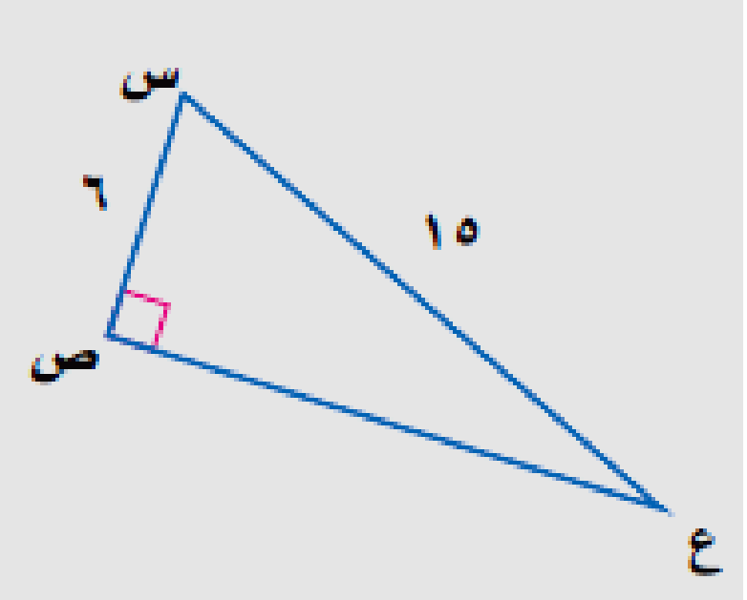

الصفحة (4) من (4)
معلم/ ة المادة

